전공 : 컴퓨터공학과

학년 : 2학년

학번 : 20211555

이름 : 유시온 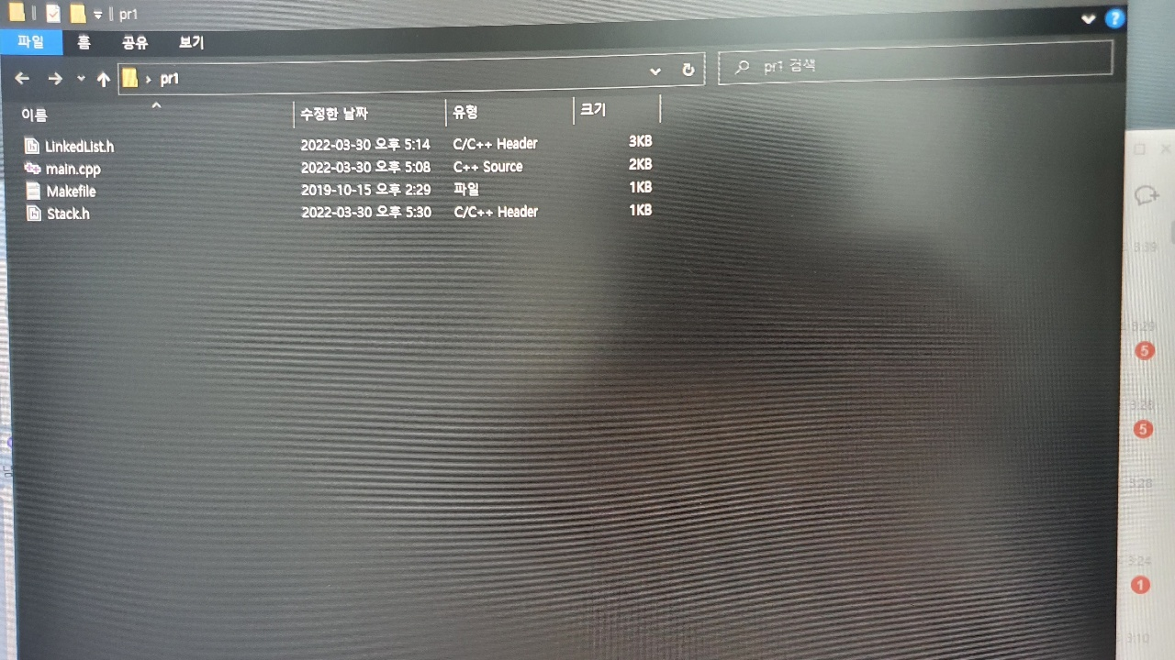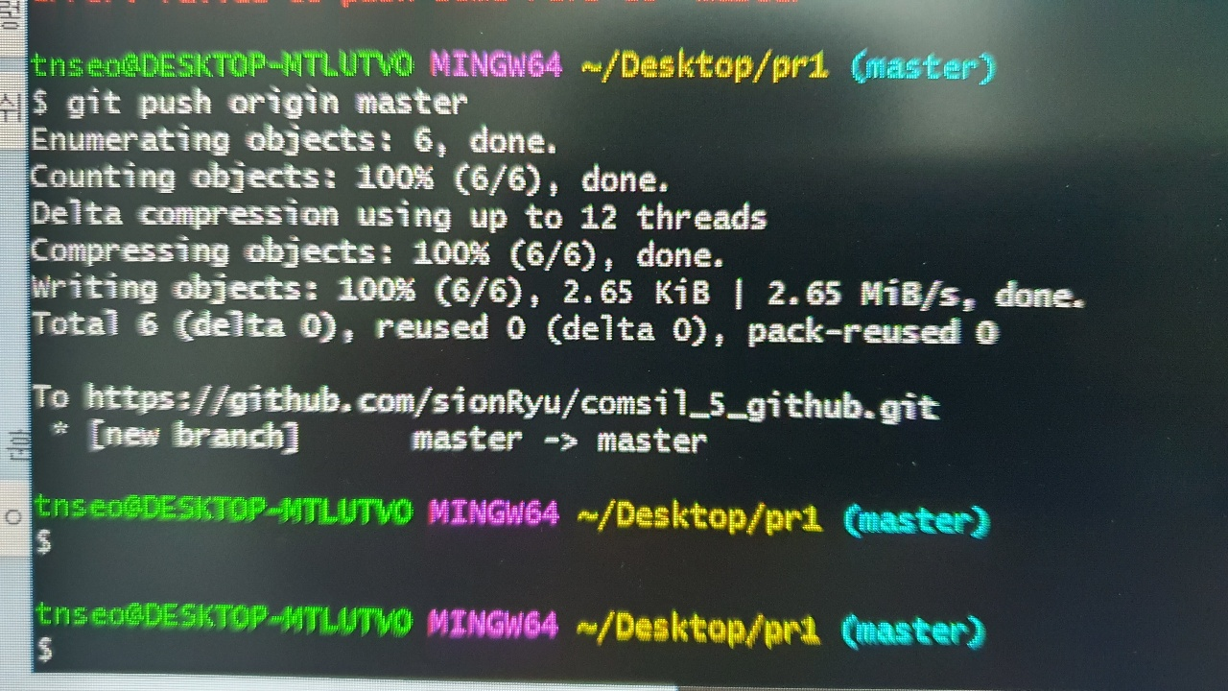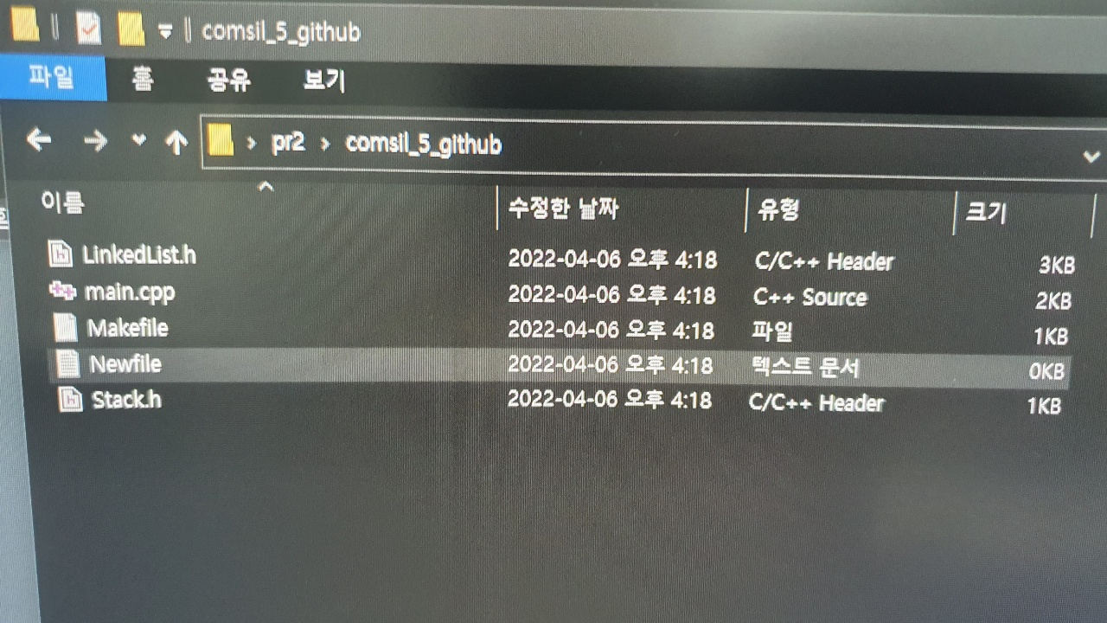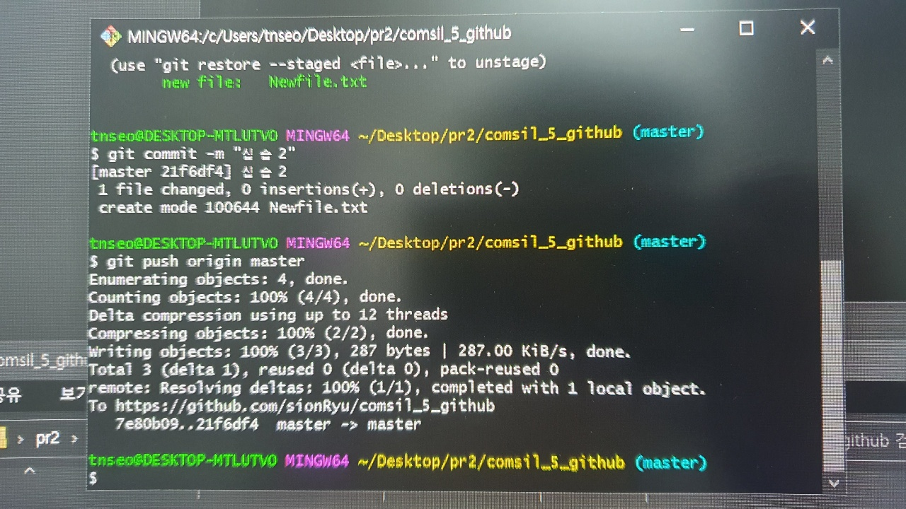

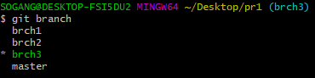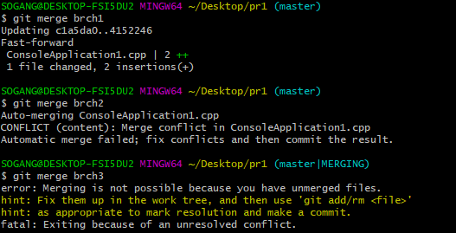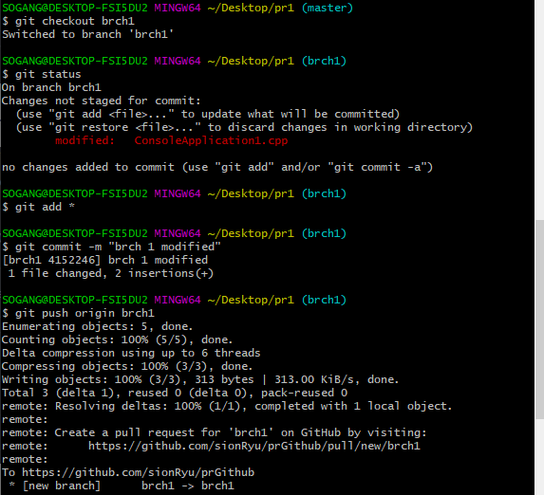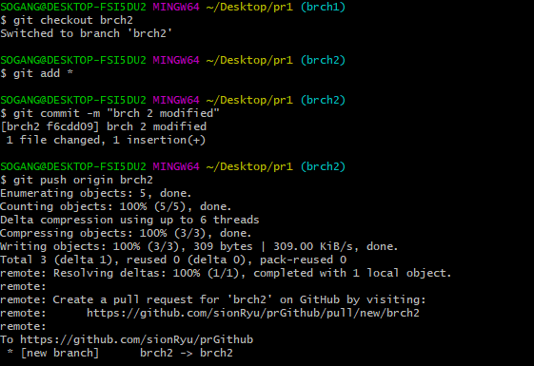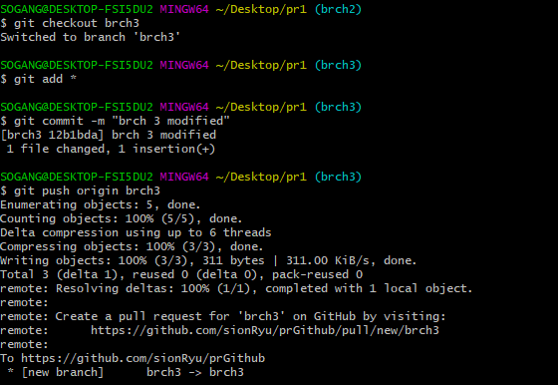

협업을 할 때 Github의 장점: branch를 통해서 수정하기 이전의 상태로 되돌아 갈 수 있어서 테스트 버전을 만들었을 때 수정 후 테스트를 실행해도 리스크가 없고 중간 관리자 입장에서 각 브런치마다 merge를 했을 때 conflict를 확인할 수 있어서 어느 작업자의 어떤 스크립트가 문제를 일으키는지 찾아내기에도 쉽다. 또한 매 업데이트마다 commit 메시지를 통해서 버전 정보나 특이사항 등을 써 놓을 수 있어서 한눈에 확인하기 편하다 ( 특히 버전 롤백이 필요한 경우 용이 ).

Github의 원격저장소에 데이터를 저장해놓고 사용하기 때문에 어디에서든 pc또는 인터넷에 접근할 수 있는 환경이라면 원격 저장소로부터 pull해서 편하게 작업할 수 있다.